I

Анкета №1

* + 1. Встречались ли вы с хантыйскими – мансийскими орнаментами?

а) да,

б) нет,

в) не знаю.



Анкета №2

1.Сможешь ли рассказать о зимней и летней одежде ханты и манси, о ее оформлении.

а) да,

б) нет.



II

Анкета №3

1. Какова характерная особенность одежды? Как называется красивое оформление?

а) красиво расшита,

б) орнаментальное.



Анкета№4

1. Знаете ли вы орнаменты мирового искусства?

а) да,

б) нет.



III

Анкета№5

1. Как вы думаете, есть ли связь между древнеегипетскими орнаментами и

ханты- мансийскими?

а) да,

б) нет.



Анкета №6

1. Сможете ли вы установить взаимосвязь орнаментального искусства с математикой?

а) да,

б) нет.



IV

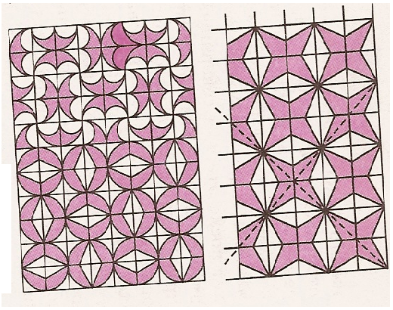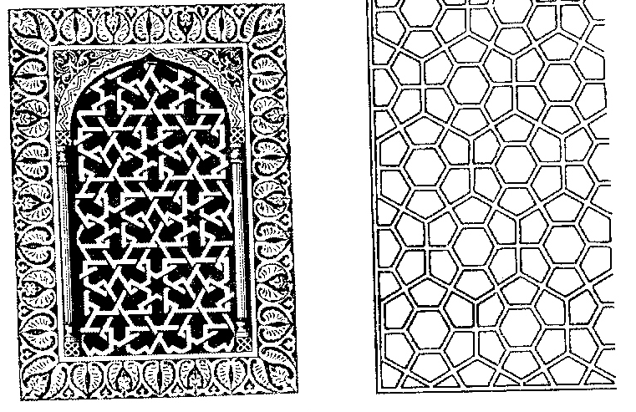

V

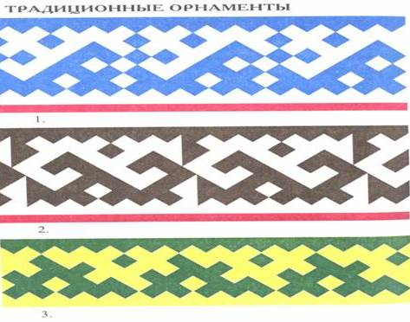

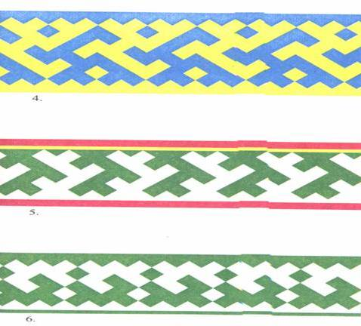

VI

Копия Копия Копия Копия Копия Копия 0aee35d3c5ef15eea9f2c6a7a1f141b6

Копия Копия Копия Копия Копия 0aee35d3c5ef15eea9f2c6a7a1f141b6

Копия (2) Копия Копия Копия Копия Копия 0aee35d3c5ef15eea9f2c6a7a1f141b6

Копия Копия Копия Копия 0aee35d3c5ef15eea9f2c6a7a1f141b6Копия (3) 0aee35d3c5ef15eea9f2c6a7a1f141b6Копия (2) 0aee35d3c5ef15eea9f2c6a7a1f141b6

Копия 0aee35d3c5ef15eea9f2c6a7a1f141b6

Копия Копия 0aee35d3c5ef15eea9f2c6a7a1f141b6

Копия (4) 0aee35d3c5ef15eea9f2c6a7a1f141b6

Копия Копия Копия 0aee35d3c5ef15eea9f2c6a7a1f141b6

Копия (5) 0aee35d3c5ef15eea9f2c6a7a1f141b6

Копия (6) 0aee35d3c5ef15eea9f2c6a7a1f141b6

VII

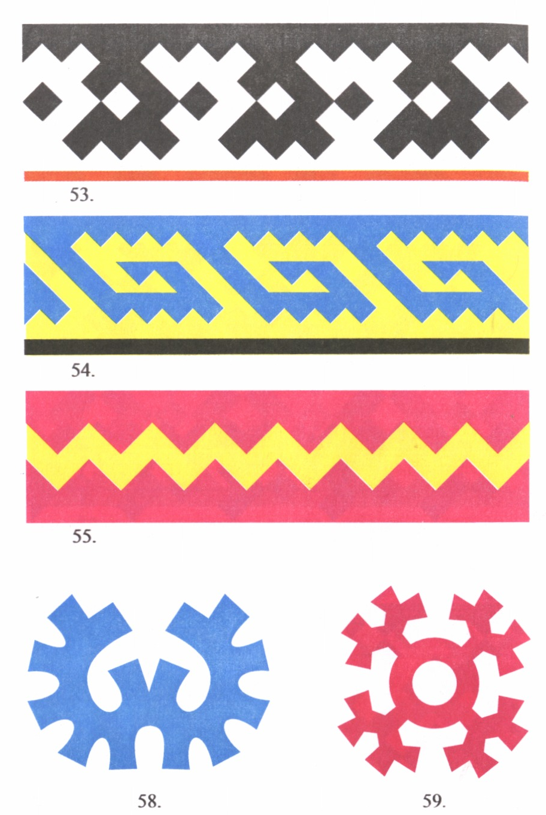

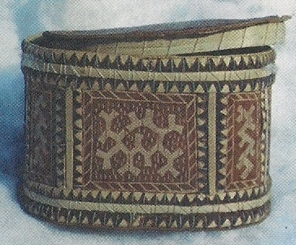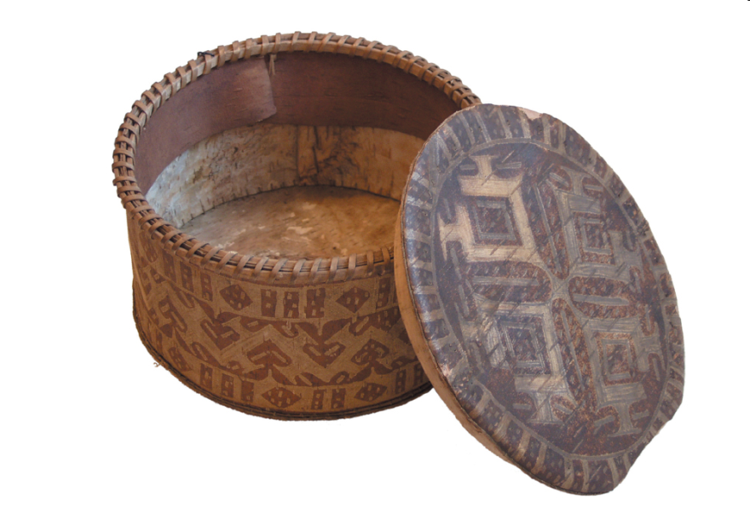

VIII

